Праздничный концерт «Крым – это Россия», насыщенный патриотическими номерами, подготовили сотрудники Центрального Дома культуры Шаблыкинского района и участники самодеятельности 17 марта 2023 года.

**В марте 2014 года в Крыму и Севастополе был проведен общенародный референдум, по итогам которого 18 марта в Москве был подписан договор о вхождении в состав** Российской Федерации **двух новых субъектов - Республики Крым и города федерального значения Севастополя.**

С праздником поздравили: глава района Новиков С.В. и секретарь местного отделения ВПП «Единая Россия» Новикова Екатерина.

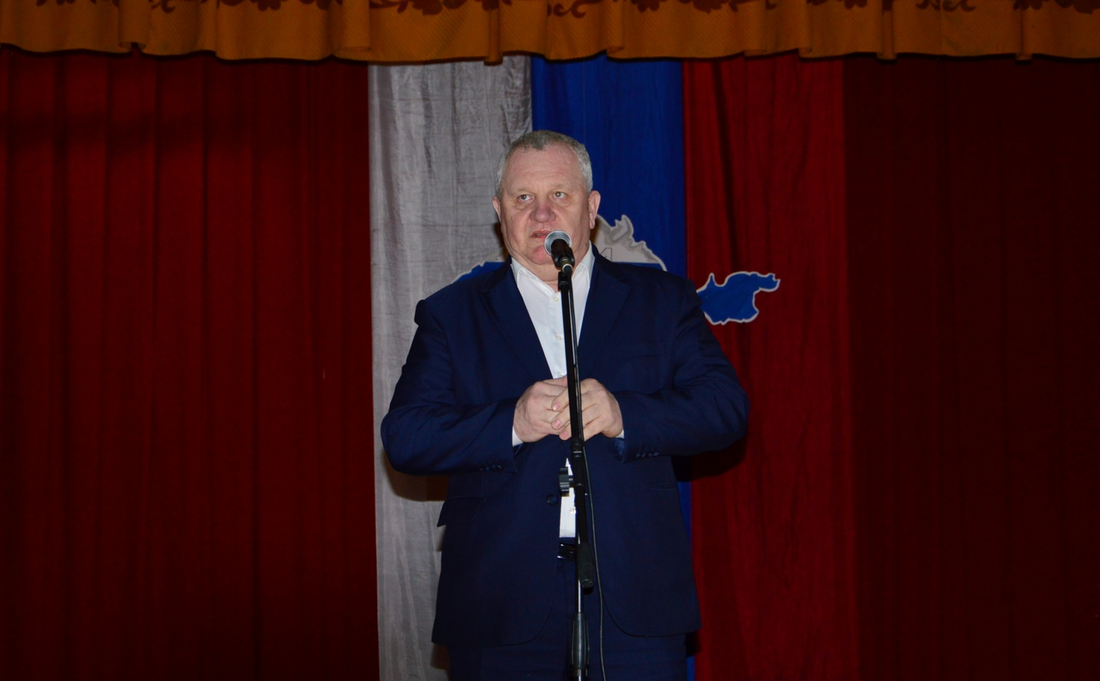

*Глава района Новиков С.В.*

Свои музыкальные подарки преподнесли: Инна Гринёва, Марина Яшечкина, Елена Буланова.

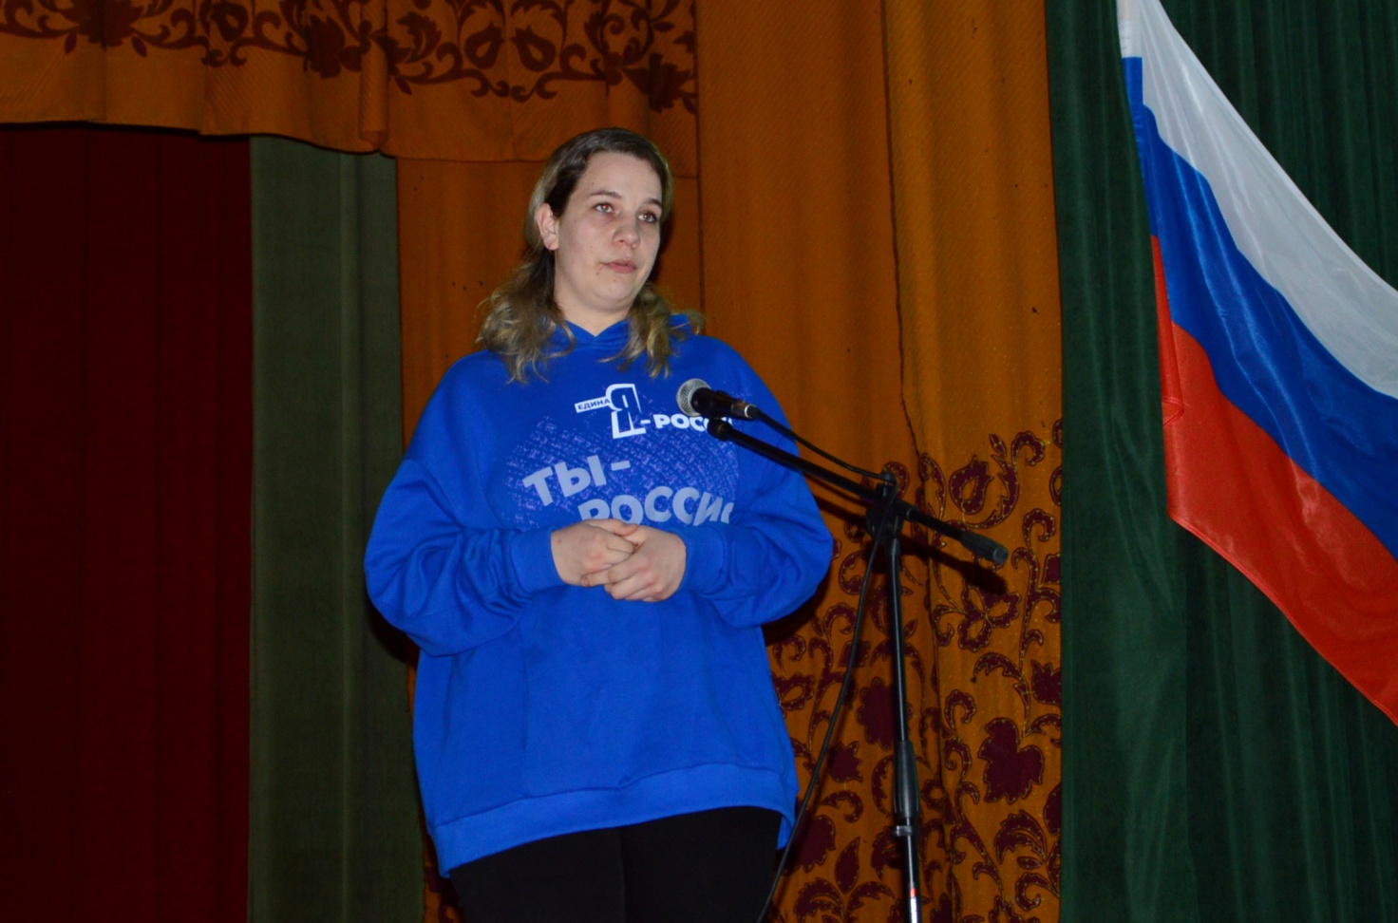

*Секретарь местного отделения ВПП «Единая Россия» Новикова Екатерина*

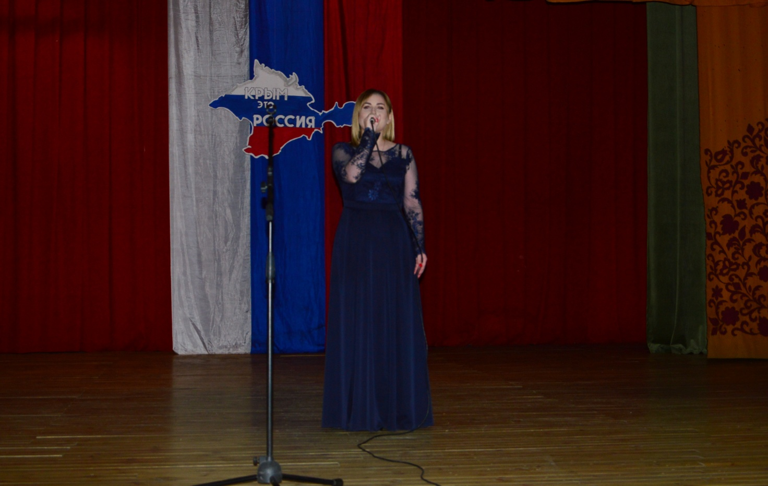

*Специалист по фольклору Гринёва Инна исполняет песню о Крыме*